

Unscramble the animal names.

Extra Prep

**Brown Bear 1**

***Explication pour « see »***‘see’ est le verbe qu’on utilise pour dire ce que on peut voir.

Pour exemple, ‘‘I see a teacher,’’ ou ‘‘I see a horse.’’

***Explication pour « with »***

‘with’ c’est une préposition. ‘with’ est un mot qu’on utilise pour aider avec le description de quelque chose. Pour exemple: ‘‘I see a panda.’’ ‘‘Which panda?’’ ‘‘I see the panda with a bamboo stick.’’





**What do you see? with what?**

In the pictures below what animal do you see? Fill in the blanks

reba

_________

knaes

_________



***Maintenant je sais…***-> Poser les questions ‘’What do you see?’’ y répondre en utilisant ‘see’ et être spécifique avec la préposition ‘with’

-> dire et écrire les mots de vocabulaire

*Ce que tu peux faire pour continuer ton apprentissage à la maison :*

1. Apprendre les mots de vocabulaire par cœur
2. Dire et écrire 2 réponses au question : ‘‘What do you see?’’ utilisant ‘with’ pour être plus spécifique.
3. Dire tes parents tous ce qui tu peux voir sur la table.

I _____ a panda *with* a bamboo stick.



I see a _______ *_____* a banana.

Rendez-vous sur   
**lebusbilingue.com**   
pour tout le contenu des ateliers !

I ____ a _____ _____ some _____.

I ____ a lion *_____* some meat.

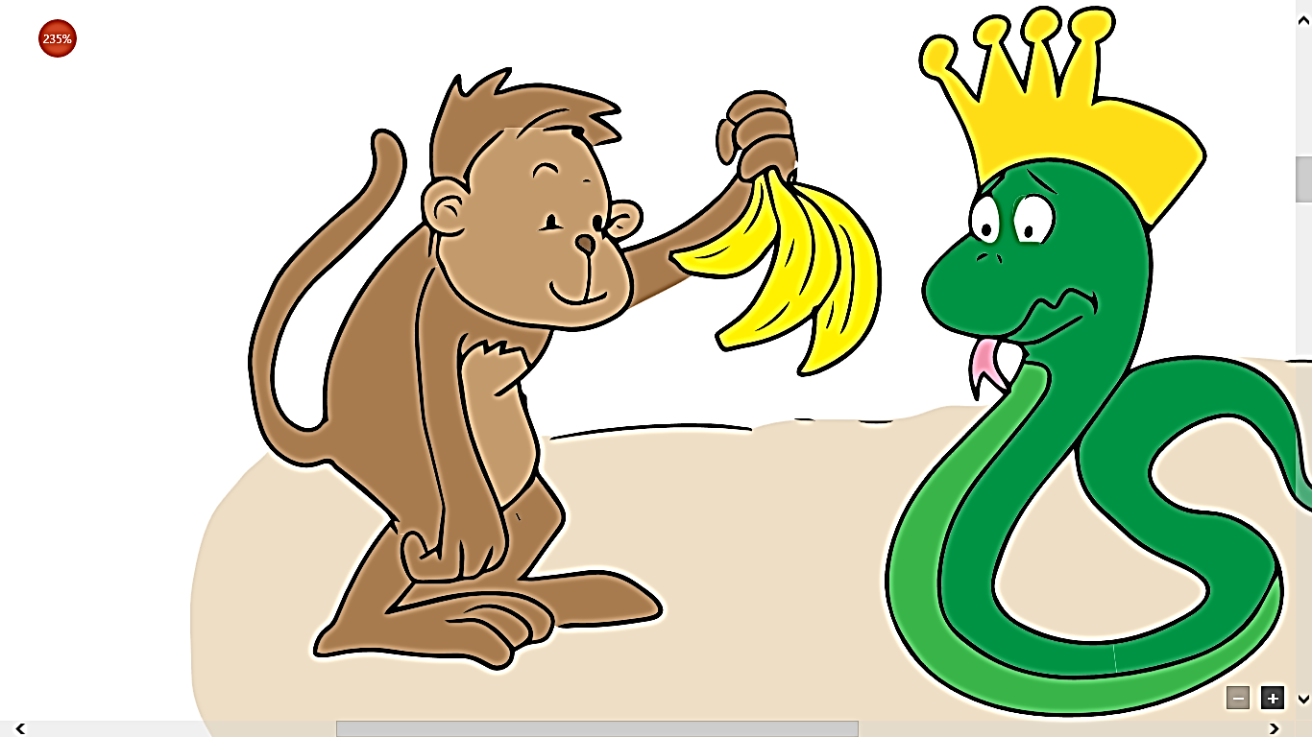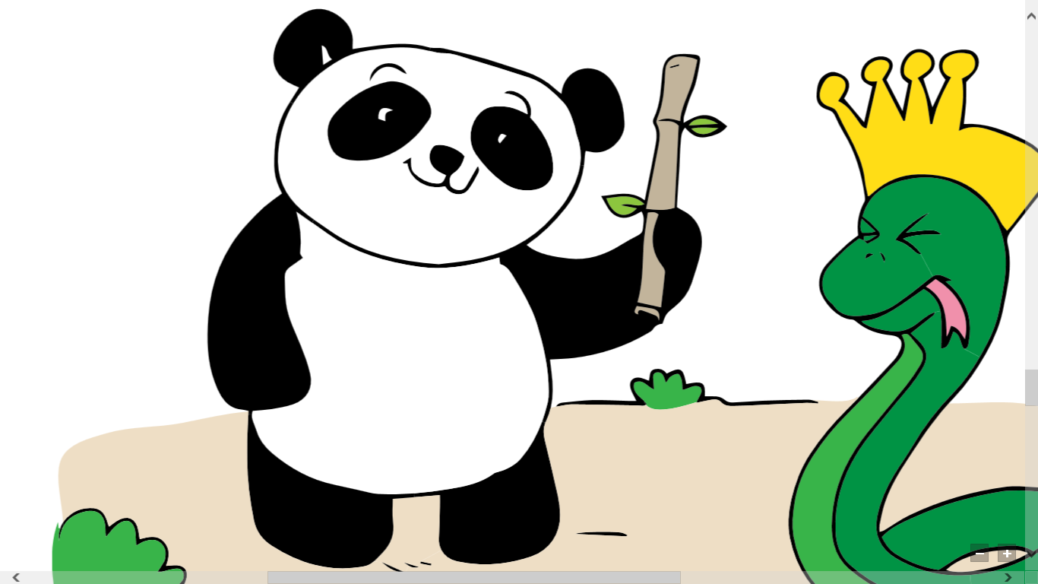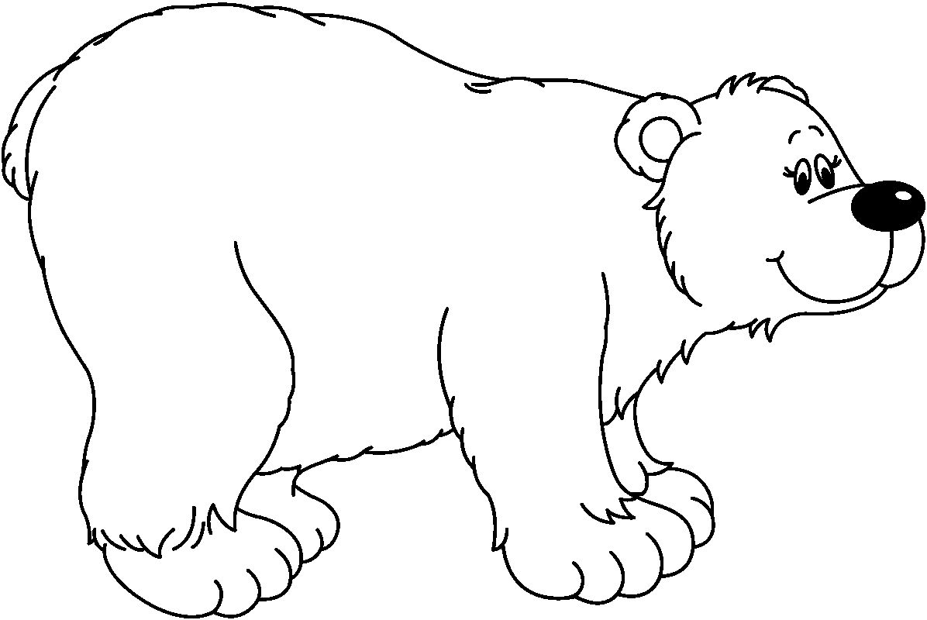

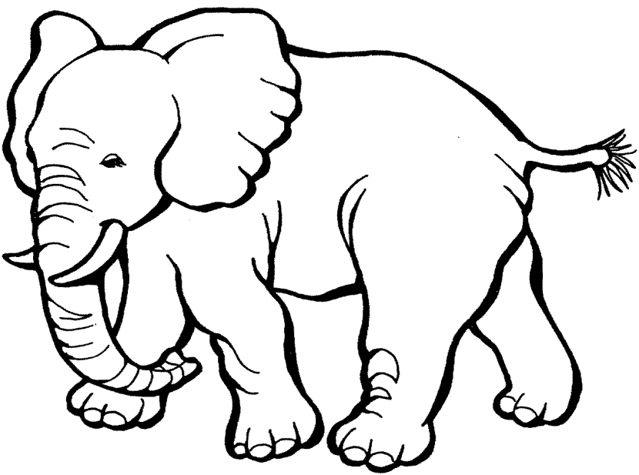

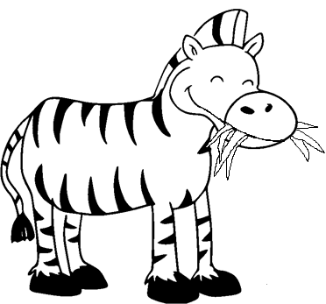

nhaleept

_________

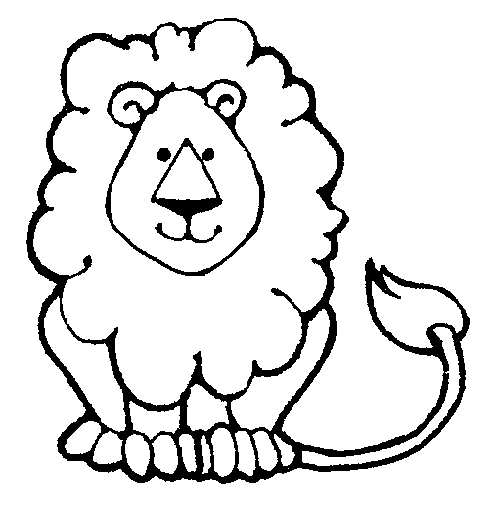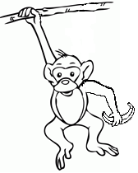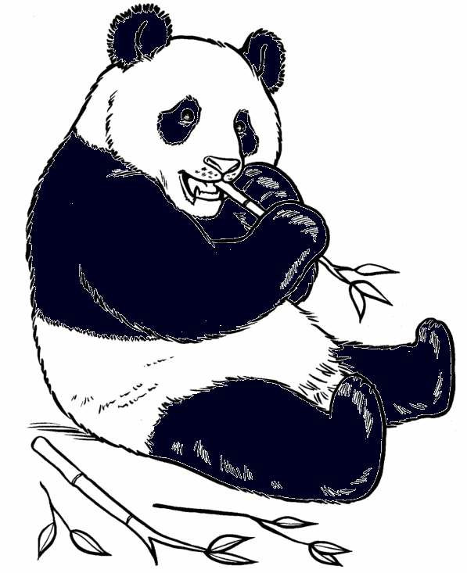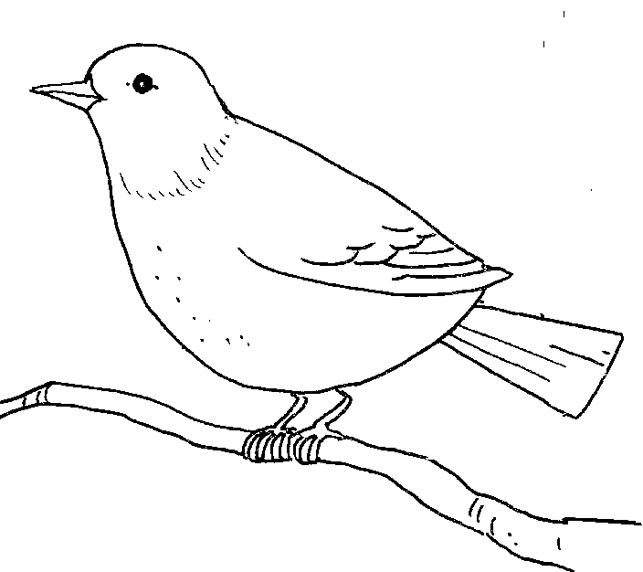

_____ ____

_______

_______

______

drbi

_________

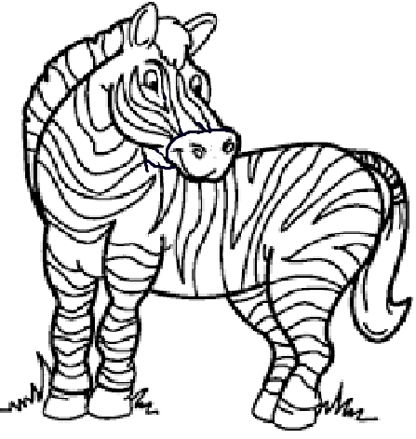

npada rbae

breza

nilo

nkmoey

